同题异构突显学科素养
为了进一步优化课堂教学、促进教育教学质量的提高，使培育室成员有一个更好的学习、交流的平台，形成相互学习、相互探讨、共同进步的良好氛围，我们于2021年10月27日进行培育室第21次活动。魏村中学的万湖玉和小河中学的杨汉帝两位老师为了上好本次《篮球体前变相突破》的课下了很大功夫。两位老师认真备课、精心设计，牺牲了大量的休息时间从资料的查找，教具学具的准备，教学环节的设计到资源的有机整合等方面，都作了精心的准备。切切实实把本次活动作为交流与提升自己教学水平的平台。
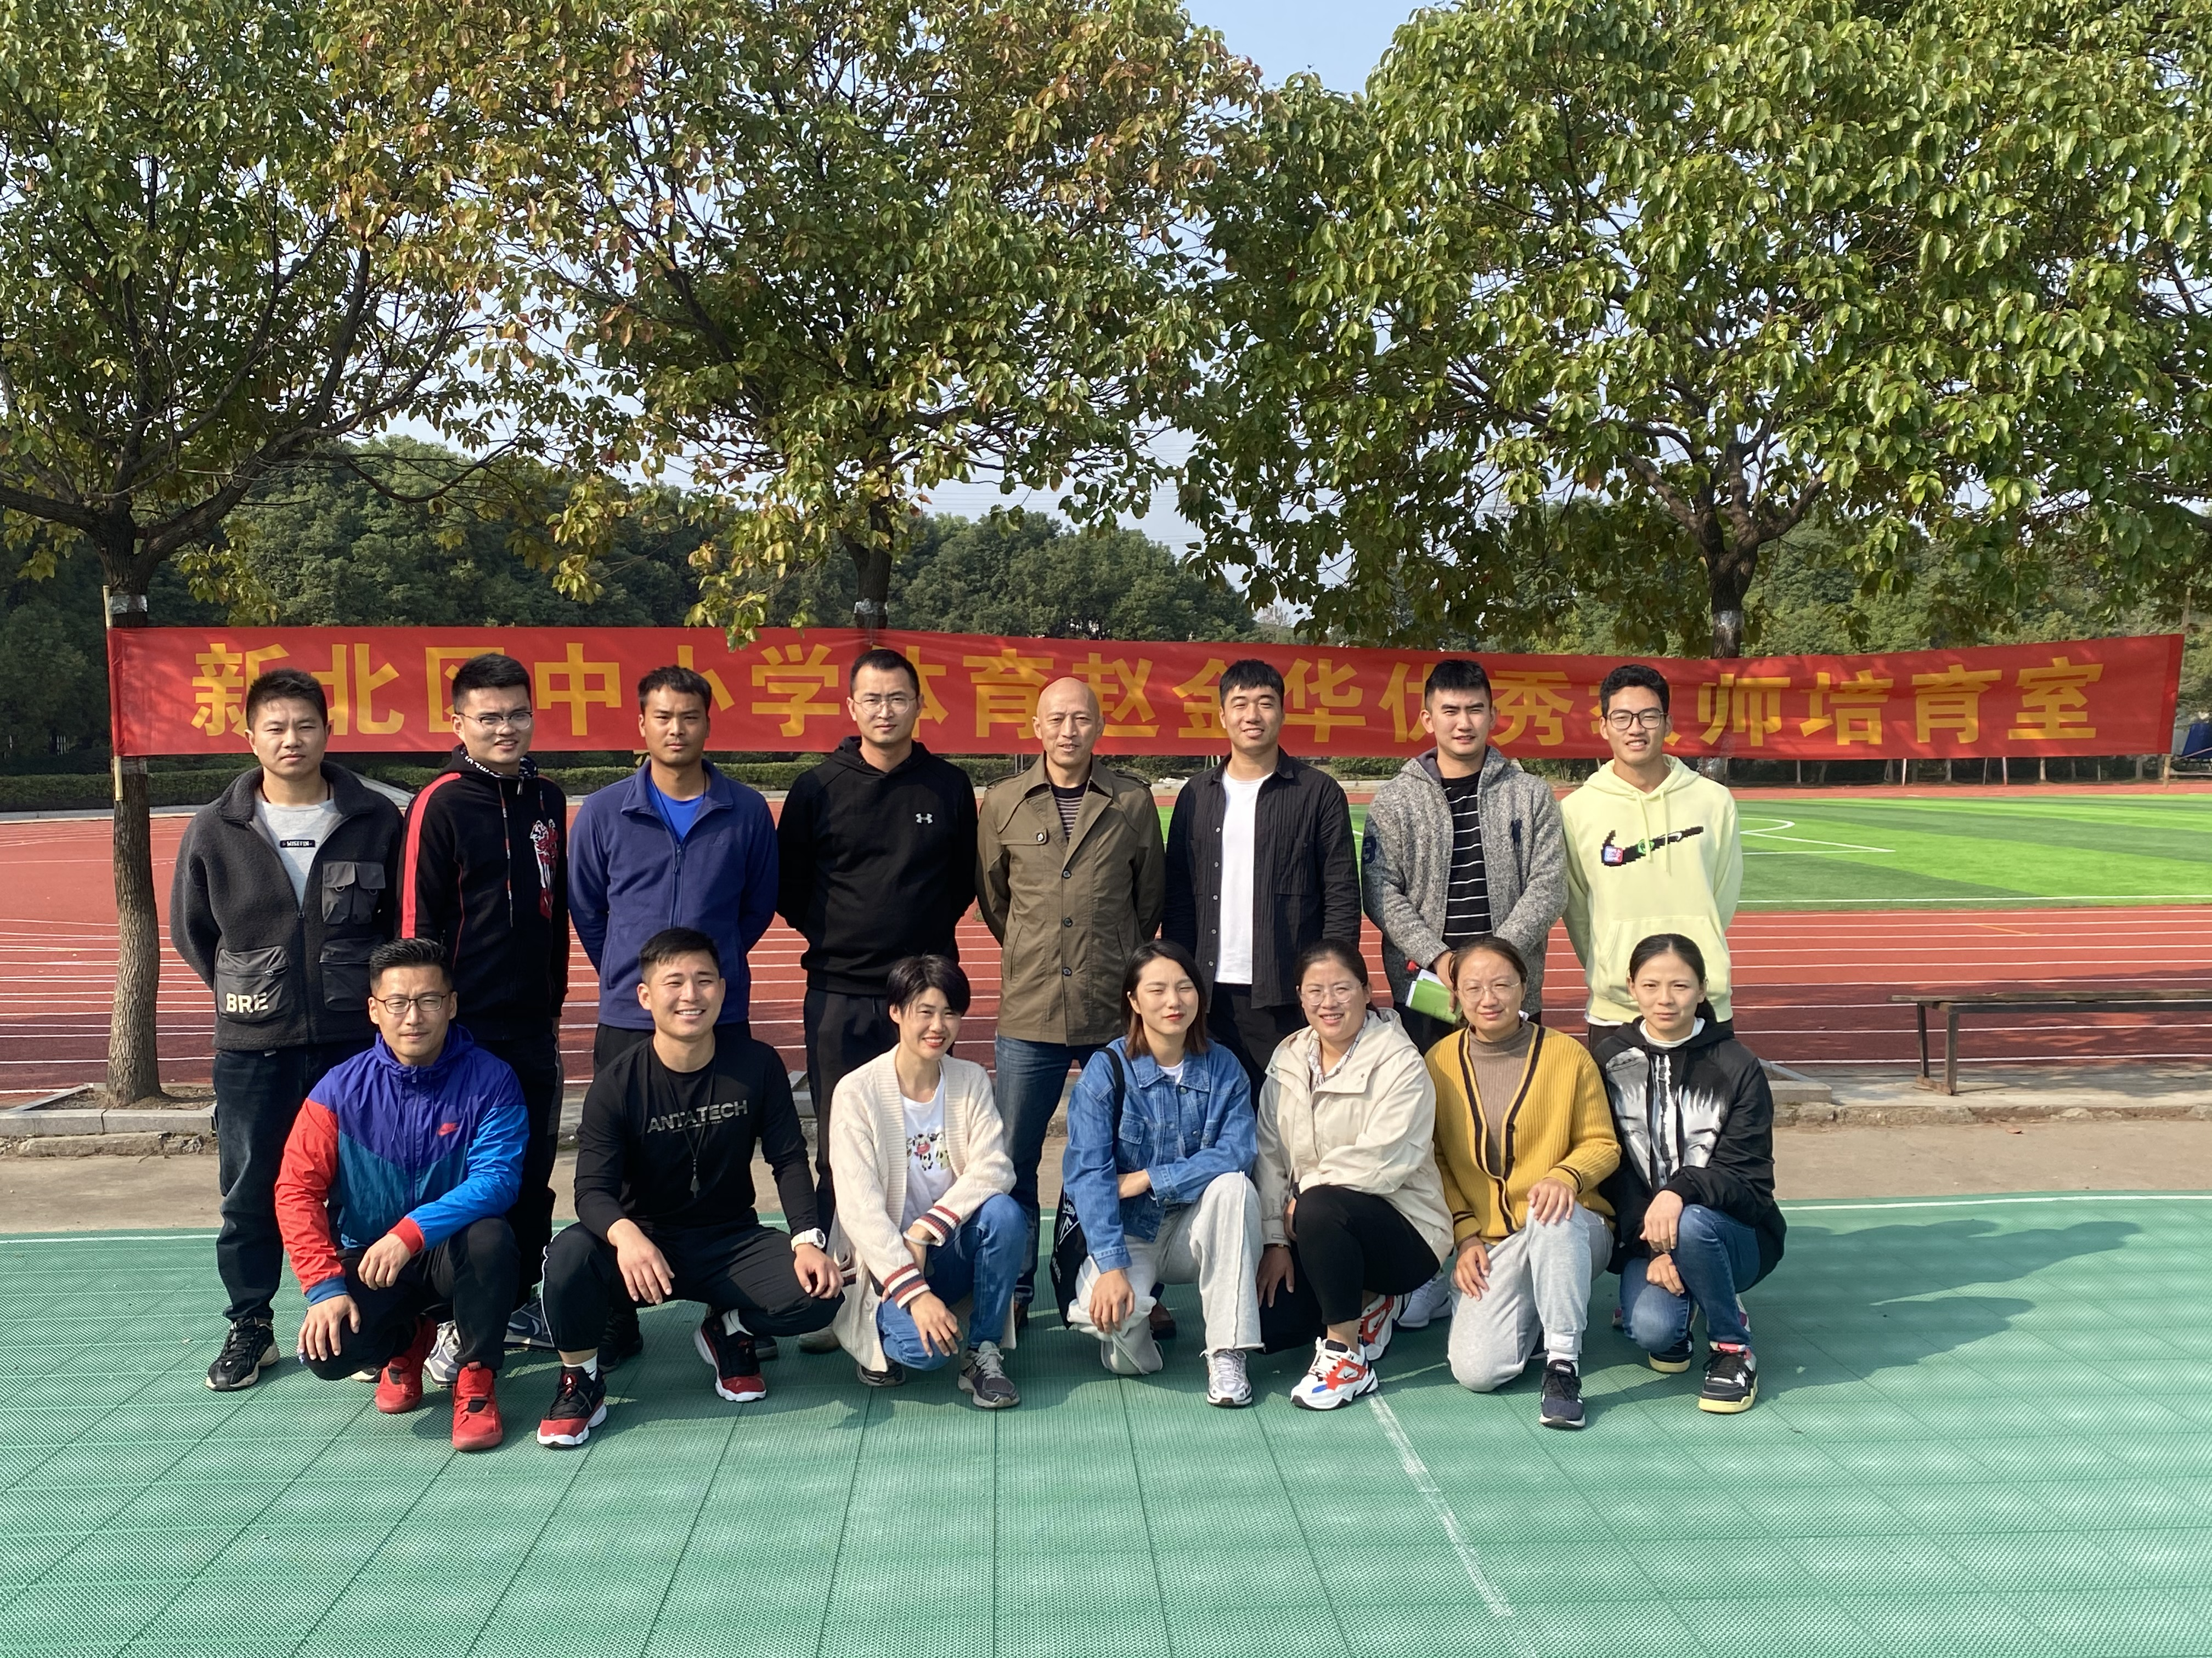
万湖玉老师的课一改以往的交叉步体前变向突破的教学内容，围绕体前变向后的顺步突破而进行教学，让听课老师眼前一亮。课堂中，万老师示范标准，讲解详致，教学体态自然，专业能力过强。学生在他的引领下，兴趣盎然，认真投入。
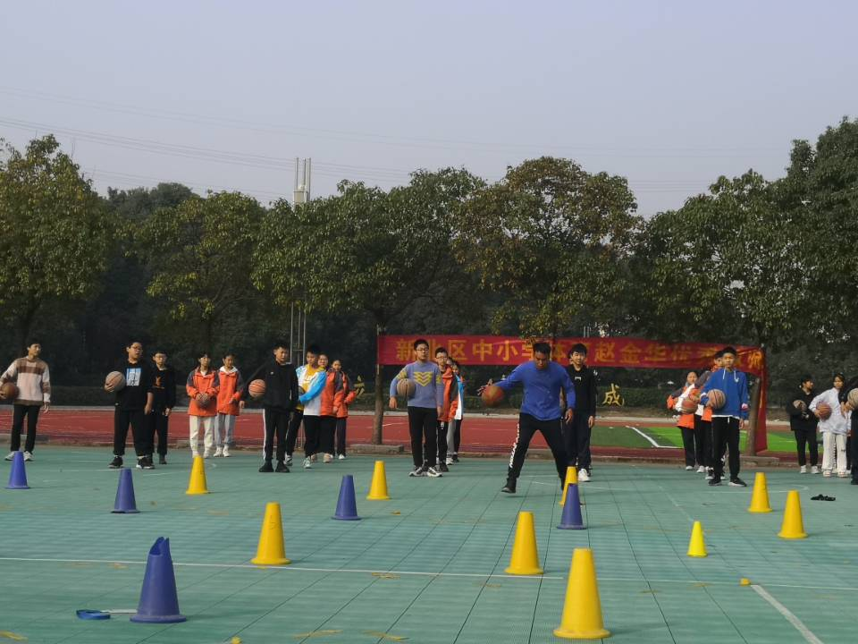
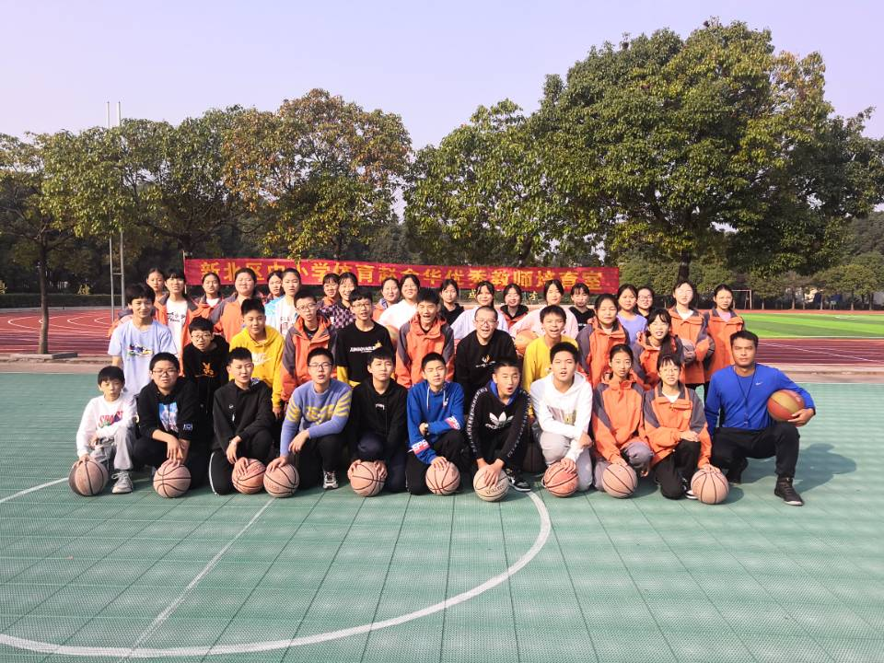
杨老师整堂课教学内容充实，牢牢把握低起点，小坡度，勤反复，多关注的原则。学生能很快领会老师意图，扎实掌握动作技术。杨老师课中平易近人，及时关注薄弱学生，于学生一起积极融入练习环节，师生互动充分，教学效果突出。
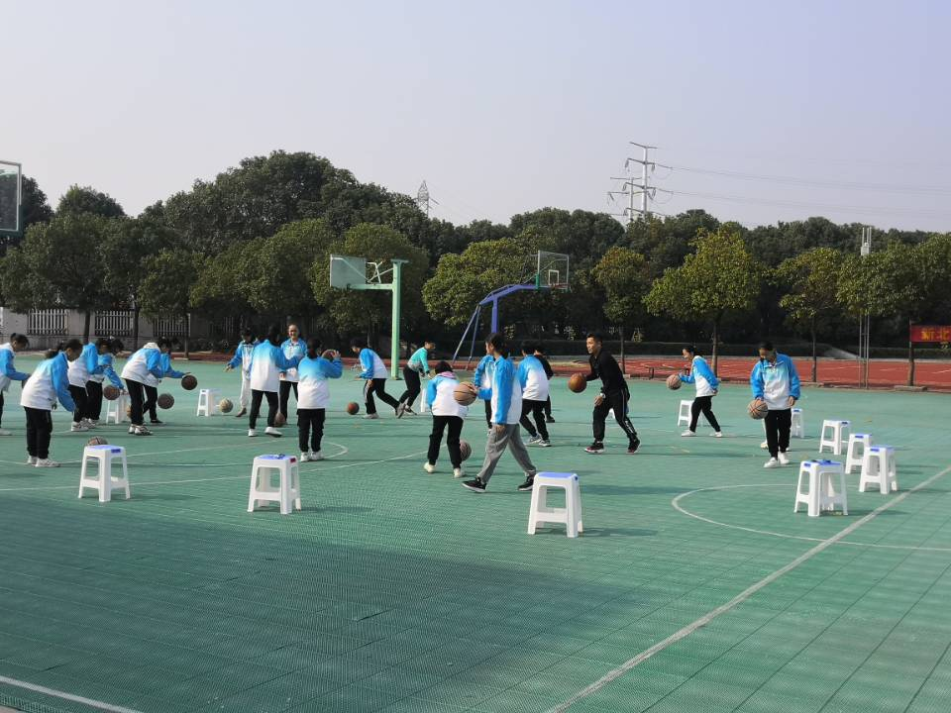
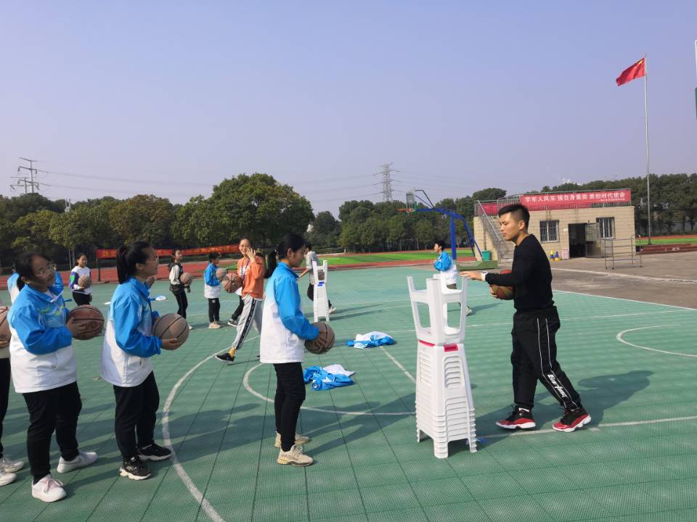
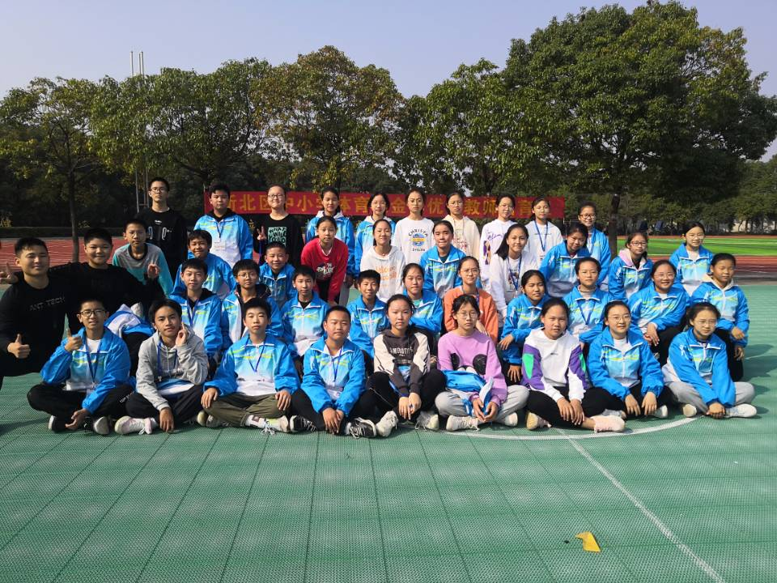
精彩的听课过程之后，赵金华老师引领培育室成员出谋划策及其课后讲评。每位老师结合自身教学特点，认真进行了课后反思和建议探讨，会场内研讨氛围融洽。最后，赵特分享了自己对于本节课设计和教学思路，并现场和金宇阳老师配合展示练习手段，赵特精彩的讲解、扎实的功底、新颖的练习方法，让大家赞叹不绝，掌声不断。通过本次活动，既展示了两位年轻教师的教学风采，又体现了我们培育室教师之间的密切配合，更重要的是促进了教师的教学水平的提高。
